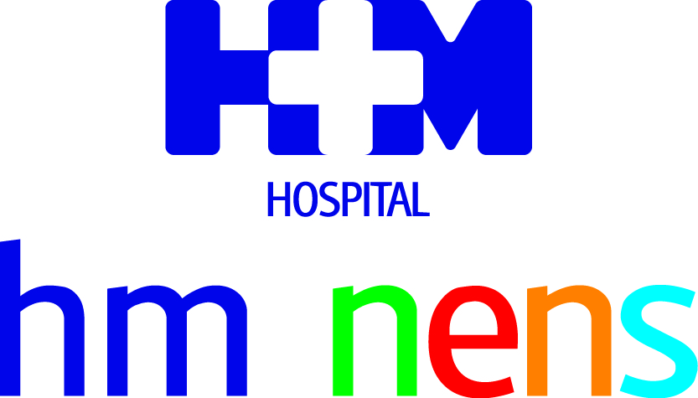

Esta iniciativa incluye un completo programa de actividades y se realiza desde hace 10 años

MÁS DE 15.300 PERSONAS SE HAN FORMADO EN LA CRIANZA DE LOS HIJOS EN LA ‘ESCUELA DE PADRES’
- El proyecto complementa la actividad asistencial del Hospital HM Nens y tiene como objetivo informar y ayudar a los padres a resolver todas sus dudas sobre el cuidado de los niños en los distintos períodos de su vida
- La educación y la alimentación son dos temas destacados de las charlas divulgativas, mientras que los talleres de ‘Primeros Auxilios en Pediatría’ y ‘Reanimación Cardiopulmonar Básica en Pediatría’ tienen muy buena acogida
- Algunas de las actividades del programa, coordinado por la Dra. Josefina Llagostera, se imparten en escuelas, guarderías, asociaciones, centros cívicos, asociaciones familiares, etc.

Barcelona, 20 de febrero de 2019. Más de 15.300 personas han participado en las actividades de la ‘Escuela de Padres’, un proyecto puesto en marcha hace 10 años por el Hospital HM Nens y cuyo programa de actividades, coordinado por la Dra. Josefina Llagostera, se lleva a cabo tanto en el centro como en escuelas, guarderías, asociaciones, centros cívicos, asociaciones familiares… que lo solicitan.

La ‘Escuela de Padres’ es una iniciativa complementaria a la actividad asistencial de HM Nens que surgió para dar respuesta a las diferentes cuestiones sobre las que los padres solicitaban mayor información. Así, se organizan charlas divulgativas sobre temáticas de interés para los padres, se realizan talleres, se imparten cursos y se dispone de un Grupo de Lactancia para dar a conocer los beneficios de la lactancia materna y ayudar a las parejas durante este período.

El director del Hospital HM Nens, Dr. Javier Massaguer, afirma que “resulta muy gratificante que se nos tome como referencia en el ámbito de la salud infantil, ya no sólo los padres que acuden a nuestro centro a tratar a sus hijos sino también otras entidades que confían en nosotros para contribuir a la formación de profesores, monitores, cuidadores, etc”.

Educación y alimentación
La Dra. Josefina Llagostera, quien está al frente de la ‘Escuela de Padres’ desde sus inicios, asegura que “la educación y la alimentación son dos de los temas sobre los que se tiene más demanda, aunque en los últimos años, los talleres de ‘Primeros Auxilios en Pediatría’ y ‘Reanimación Cardiopulmonar Básica en Pediatría’ han tenido muy buena acogida” y añade que “gran parte de este éxito se debe a la enorme implicación que tenemos de los profesionales que colaboran con nosotros, tanto de nuestro centro como de otras entidades”.

La ‘Escuela de Padres’ incluye actividades pensadas para padres con hijos de cualquier edad, ya que engloba desde el embarazo a la adolescencia. Así, a lo largo de estos 10 años, los temas a tratar se han ido adaptando a los cambios que ha experimentado la demanda social, por lo que actualmente, se incluyen formaciones como ‘Creciendo entre pantallas’, impartida por la Dra. Amalia Arce, o ‘Como educar las emociones’, que tendrá lugar el próximo 28 de marzo a cargo del Servicio de Psicología. Además, también han evolucionado en cuanto a formato. La Dra. Llagostera explica que “al principio, la charlas eran meramente informativas y, poco a poco, se ha intentado que los asistentes fueran protagonistas y sujetos activos de las actividades”. Las charlas y talleres de la ‘Escuela de Padres’ son, en su mayoría, gratuitas y por motivos de aforo, requieren una inscripción previa.

El calendario de este primer trimestre ya está disponible y puede accederse a través del siguiente link: https://hospitaldenens.com/category/escola-de-pares/

Las actividades de la ‘Escuela de Padres’ se desarrollan, fundamentalmente, en las instalaciones del Hospital HM Nens, pero también salen a la calle. Son numerosas las escuelas, guarderías, asociaciones, centros cívicos, asociaciones familiares, etc. que entran en contacto con el centro sanitario para que sus profesionales acudan a formar a los padres u otros profesionales de estas organizaciones. Así, tienen especial relevancia las escuelas de Ciclos Formativos de Grado Superior (CFGS) que acogen formaciones para estudiantes de Educación Infantil.

HM Hospitales
HM Hospitales es el grupo hospitalario privado de referencia a nivel nacional que basa su oferta en la excelencia asistencial sumada a la investigación, la docencia, la constante innovación tecnológica y la publicación de resultados.

Dirigido por médicos y con capital 100% español, cuenta en la actualidad con más de 4.800 trabajadores laborales que concentran sus esfuerzos en ofrecer una medicina de calidad e innovadora centrada en el cuidado de la salud y el bienestar de sus pacientes y familiares.

HM Hospitales está formado por 42 centros asistenciales: 17 hospitales, 4 centros integrales de alta especialización en Oncología, Cardiología, Neurociencias y Fertilidad, además de 21 policlínicos. Todos ellos trabajan de manera coordinada para ofrecer una gestión integral de las necesidades y requerimientos de sus pacientes.

En Barcelona, HM Hospitales cuenta con una red asistencial conformada por los centros hospitalarios HM Delfos, HM Sant Jordi y HM Nens, que dan cobertura a todas las especialidades médicas y están dotados con tecnología sanitaria de última generación. Todo para ofrecer a los pacientes de la Ciudad Condal y de Cataluña un proyecto asistencial, docente e investigador referencia de la sanidad privada y que se integra en la red asistencial nacional del Grupo HM.

Más información para medios:
VITAMINE! Media & Marketing
Carles Fernández / Sílvia Roca
93 100 31 51 / 626 419 691
E-mail: sroca@vitamine.cat

DEP. DE COMUNICACIÓ DE HM HOSPITALES
Marcos García Rodríguez
Tel: 914 444 244 ext.167 / Móvil: 667 184 600
E-mail: mgarciarodriguez@hmhospitales.com
Más información: www.hmhospitales.com

